Der Umweltgemeinderat informiert.

Was ist eine Erneuerbare-Energie-Gemeinschaft?

Ein neues Gesetz macht’s möglich: Ab sofort kann erneuerbare Energie innerhalb der Gemeinde gehandelt werden! Wer zum Beispiel mittels Photovoltaik Sonnenstrom produziert, kann den überschüssigen Strom zukünftig zu guten Konditionen in der Energiegemeinschaft weitergeben – z.B. an die Gemeinde oder an lokale Betriebe. Das könnte in Zukunft nicht nur für uns als Gemeinde, sondern auch für UnternehmerInnen und Privathaushalte in Musterhausen interessant werden.
Mit besten Grüßen, Ihr

Umweltgemeinderat
Max Mustermann

Sauberer Strom aus der Region:
Gemeinsam werden wir unabhängiger!

Grundsätzlich können sowohl Privathaushalte, als auch Klein- und Mittelunternehmen, Organisationen und Vereine Erneuerbare-Energie-Gemeinschaften gründen bzw. sich daran beteiligen. Wichtig ist jedenfalls, dass sich StromproduzentInnen mit StromverbraucherInnen zusammenschließen, denn das Ziel einer Erneuerbaren-Energiegemeinschaft ist es, die hier im Ort erzeugte Elektrizität optimal zu nutzen. Davon profitieren alle!

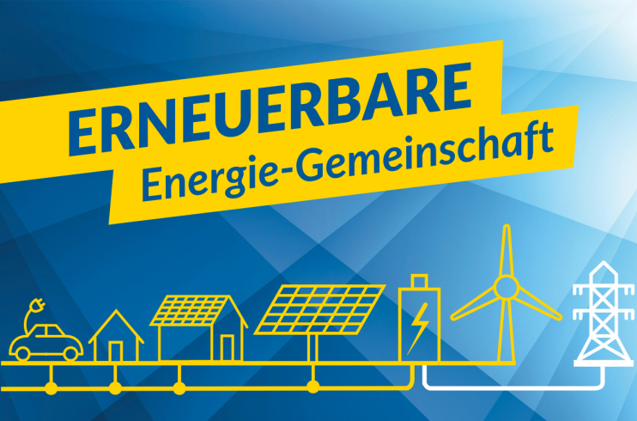
© eNu

3 Gründe für Erneuerbare-Energie-Gemeinschaften

- Wer eine Photovoltaikanlage besitzt und die erzeugte Energie nicht vollständig selbst verbraucht oder neu errichtet, kann den überschüssigen Strom an andere Mitglieder in der Gemeinschaft weitergeben. Der Preis wird vorab von der Energiegemeinschaft selbst festgelegt und liegt üblicherweise über dem herkömmlichen Einspeisetarif.

- Wer Strom aus der Energiegemeinschaft bezieht, zahlt weniger Netznutzungsgebühren. Das heißt auch die AbnehmerInnen profitieren üblicherweise finanziell von der Erneuerbaren-Energie-Gemeinschaft

- Die Wertschöpfung bleibt in der Region und wir werden unabhängiger von globalen Märkten.

